**LLENADO DE MATRICES CÓDIGO EN C**

#include <stdio.h>

#include <stdlib.h>

/* run this program using the console pauser or add your own getch, system("pause") or input loop */

int main(int argc, char *argv[]) {

int matriz1[3][4];

int matriz2[4][4];

int r1;

int c1;

int conta_columna=0;

int conta_renglon=0;

int conta_rm2=0;

int conta_cm2=0;

int r2;

int c2;

printf("Dame el numero de renglones de la primera matriz:\n");

scanf("%d",&r1);

printf("Dame el numero de columnas de la primera matriz:\n");

scanf("%d",&c1);

printf("Dame el numero de renglones de la segunda matriz:\n");

scanf("%d",&r2);

printf("Dame el numero de columnas de la segunda matriz:\n");

scanf("%d",&c2);

if(r1<=0)

printf("Error valor de renglones matriz 1 no valido\n");

else {

if(c1<=0)

printf("Error valor de columnas matriz 1 no valido\n");

else {

if(r2<=0)

printf("Error valor de reglones matriz 2 no valido\n");

else {

if(c2<=0)

printf("Error valor de columnas matriz 2 no valido\n");

else{

if(c1!=r2)

printf("La multiplicación de matrices no se puede efectuar");

else{

printf("Valores Matriz 1\n");

fflush(stdin);

while(conta_renglon<r1){

while (conta_columna<c1){

printf("Matriz 1 Dame valor del renglon %d y de la columna %d:\n",conta_renglon,conta_columna);

scanf("r%d %d: &matriz1[conta_renglon][conta_columna]");

fflush(stdin);

conta_columna=conta_columna+1;}

conta_renglon=conta_renglon+1;

conta_columna=0;}

printf("Valores Matriz 2\n");

fflush(stdin);

while(conta_rm2<r2){

while (conta_cm2<c2){

printf("Matriz 2 Dame valor del renglon %d y de la columna %d:\n",conta_rm2,conta_cm2);

scanf("r%d %d: &matriz2[conta_rm2][conta_cm2]");

fflush(stdin);

conta_cm2=conta_cm2+1;

}

conta_rm2=conta_rm2+1;

conta_cm2=0;}

}

}

}

}

}

return 0;

}

**DIAGRAMA DE FLUJO DE LLENADO DE MATRICES**

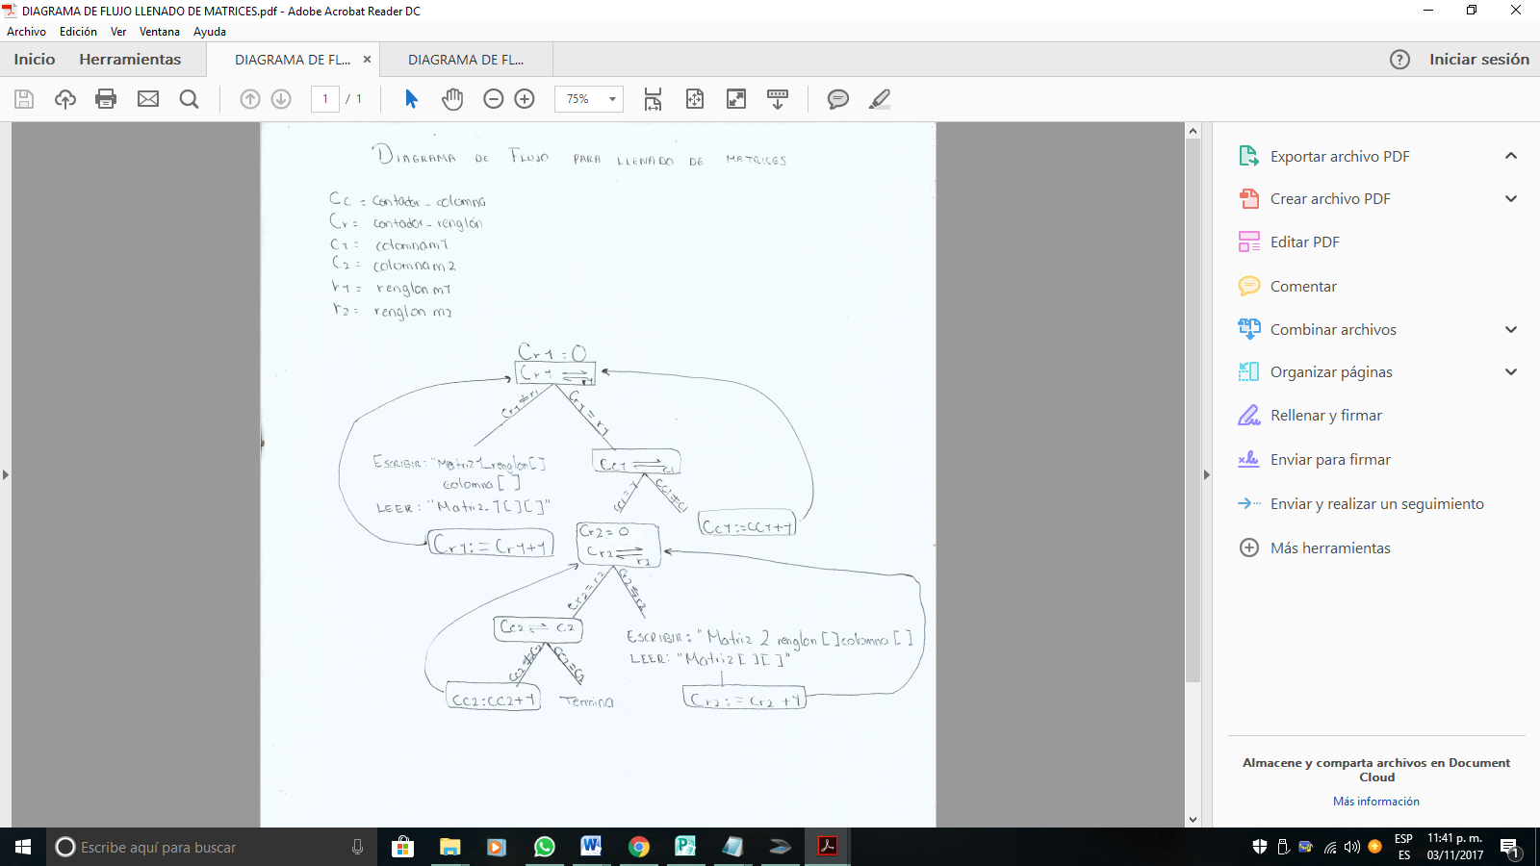

**PSEUDOCÓDIGO DE LLENADO DE MATRICES**

INICIO

Matriz_1 [3] [4]: ENTERO

Matriz_2 [4] [4]: ENTERO

ESCRIBIR: “Matriz 1 renglón 1, columna 0”  
LEER: Matriz_1 [0] [0]

ESCRIBIR: “Matriz 1 renglón 1, columna 1”  
LEER: Matriz_1 [0] [1]

ESCRIBIR: “Matriz 1 renglón 1, columna 2”  
LEER: Matriz_1 [0] [2]

ESCRIBIR: “Matriz 1 renglón 1, columna 3”  
LEER: Matriz_1 [0] [3]

ESCRIBIR: “Matriz 1 renglón 2, columna 0”  
LEER: Matriz_1 [1] [0]

ESCRIBIR: “Matriz 1 renglón 2, columna 1”  
LEER: Matriz_1 [1] [1]

ESCRIBIR: “Matriz 1 renglón 2, columna 2”  
LEER: Matriz_1 [1] [2]

ESCRIBIR: “Matriz 1 renglón 2, columna 3”  
LEER: Matriz_1 [1] [3]

ESCRIBIR: “Matriz 1 renglón 3, columna 0”  
LEER: Matriz_1 [2] [0]

ESCRIBIR: “Matriz 1 renglón 3, columna 1”  
LEER: Matriz_1 [2] [1]

ESCRIBIR: “Matriz 1 renglón 3, columna 2”  
LEER: Matriz_1 [2] [2]

ESCRIBIR: “Matriz 1 renglón 3, columna 3”  
LEER: Matriz_1 [2] [3]

ESCRIBIR: “Matriz 2 renglón 1, columna 0”  
LEER: Matriz_1 [0] [0]

ESCRIBIR: “Matriz 2 renglón 1, columna 1”  
LEER: Matriz_1 [0] [1]

ESCRIBIR: “Matriz 2 renglón 1, columna 2”  
LEER: Matriz_1 [0] [2]

ESCRIBIR: “Matriz 2 renglón 1, columna 3”  
LEER: Matriz_1 [0] [3]

ESCRIBIR: “Matriz 2 renglón 2, columna 0”  
LEER: Matriz_1 [1] [0]

ESCRIBIR: “Matriz 2renglón 2, columna 1”  
LEER: Matriz_1 [1] [1]

ESCRIBIR: “Matriz 2 renglón 2, columna 2”  
LEER: Matriz_1 [1] [2]

ESCRIBIR: “Matriz 2 renglón 2, columna 3”  
LEER: Matriz_1 [1] [3]

ESCRIBIR: “Matriz 2 renglón 3, columna 0”  
LEER: Matriz_1 [2] [0]

ESCRIBIR: “Matriz 2 renglón 3, columna 1”  
LEER: Matriz_1 [2] [1]

ESCRIBIR: “Matriz 2 renglón 3, columna 2”  
LEER: Matriz_1 [2] [2]

ESCRIBIR: “Matriz 2 renglón 3, columna 3”  
LEER: Matriz_1 [2] [3]

ESCRIBIR: “Matriz 2 renglón 4, columna 0”  
LEER: Matriz_1 [2] [0]

ESCRIBIR: “Matriz 2 renglón 4, columna 1”  
LEER: Matriz_1 [2] [1

ESCRIBIR: “Matriz 2renglón 4, columna 2”  
LEER: Matriz_1 [2] [2]

ESCRIBIR: “Matriz 2 renglón 4, columna 3”  
LEER: Matriz_1 [2] [3]

FIN.

IMPRIMIR MATRICES DIAGRAMA DE FLUJO

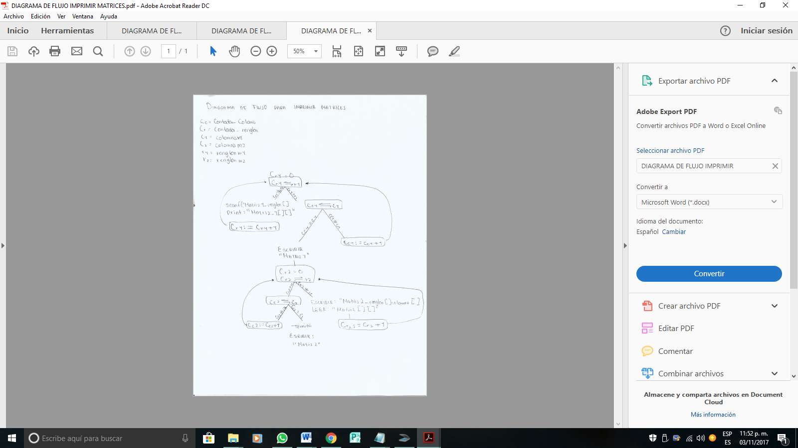

IMPRIMIR MATRICES PSEUDOCÓDIGO

INICIO

Matriz_1 [3] [4]: ENTERO

Matriz_2 [4] [4]: ENTERO

ESCRIBIR: “Matriz 1 renglón 1, columna 0”  
LEER: Matriz_1 [0] [0]

ESCRIBIR: “Matriz 1 renglón 1, columna 1”  
LEER: Matriz_1 [0] [1]

ESCRIBIR: “Matriz 1 renglón 1, columna 2”  
LEER: Matriz_1 [0] [2]

ESCRIBIR: “Matriz 1 renglón 1, columna 3”  
LEER: Matriz_1 [0] [3]

ESCRIBIR: “Matriz 1 renglón 2, columna 0”  
LEER: Matriz_1 [1] [0]

ESCRIBIR: “Matriz 1 renglón 2, columna 1”  
LEER: Matriz_1 [1] [1]

ESCRIBIR: “Matriz 1 renglón 2, columna 2”  
LEER: Matriz_1 [1] [2]

ESCRIBIR: “Matriz 1 renglón 2, columna 3”  
LEER: Matriz_1 [1] [3]

ESCRIBIR: “Matriz 1 renglón 3, columna 0”  
LEER: Matriz_1 [2] [0]

ESCRIBIR: “Matriz 1 renglón 3, columna 1”  
LEER: Matriz_1 [2] [1]

ESCRIBIR: “Matriz 1 renglón 3, columna 2”  
LEER: Matriz_1 [2] [2]

ESCRIBIR: “Matriz 1 renglón 3, columna 3”  
LEER: Matriz_1 [2] [3]

ESCRIBIR MATRIZ 1

ESCRIBIR: “Matriz 2 renglón 1, columna 0”  
LEER: Matriz_1 [0] [0]

ESCRIBIR: “Matriz 2 renglón 1, columna 1”  
LEER: Matriz_1 [0] [1]

ESCRIBIR: “Matriz 2 renglón 1, columna 2”  
LEER: Matriz_1 [0] [2]

ESCRIBIR: “Matriz 2 renglón 1, columna 3”  
LEER: Matriz_1 [0] [3]

ESCRIBIR: “Matriz 2 renglón 2, columna 0”  
LEER: Matriz_1 [1] [0]

ESCRIBIR: “Matriz 2renglón 2, columna 1”  
LEER: Matriz_1 [1] [1]

ESCRIBIR: “Matriz 2 renglón 2, columna 2”  
LEER: Matriz_1 [1] [2]

ESCRIBIR: “Matriz 2 renglón 2, columna 3”  
LEER: Matriz_1 [1] [3]

ESCRIBIR: “Matriz 2 renglón 3, columna 0”  
LEER: Matriz_1 [2] [0]

ESCRIBIR: “Matriz 2 renglón 3, columna 1”  
LEER: Matriz_1 [2] [1]

ESCRIBIR: “Matriz 2 renglón 3, columna 2”  
LEER: Matriz_1 [2] [2]

ESCRIBIR: “Matriz 2 renglón 3, columna 3”  
LEER: Matriz_1 [2] [3]

ESCRIBIR: “Matriz 2 renglón 4, columna 0”  
LEER: Matriz_1 [2] [0]

ESCRIBIR: “Matriz 2 renglón 4, columna 1”  
LEER: Matriz_1 [2] [1

ESCRIBIR: “Matriz 2renglón 4, columna 2”  
LEER: Matriz_1 [2] [2]

ESCRIBIR: “Matriz 2 renglón 4, columna 3”  
LEER: Matriz_1 [2] [3]

ESCRIBIR MATRIZ 2

FIN.

IMPRIMIR MATRICES CÓDIGO EN C

SE AGRE AL CODIGO EN C DE LLENADO DE MATRICES HASTA EL FINAL.

printf ("matriz1[%d][%d]\n", r1, c1);

printf ("matriz2[%d][%d]\n", r2, c2);

return 0;

}

MULTIPLICACION DE MATRICES DIAGRAMA DE FLUJO

